**Dokumentacja zmian**

Wprowadzono następujące ulepszenia w funkcjonowaniu Plansoft.org.

# Zajęcia

W nowej wersji pole wyszukuje zajęcia wg planisty, który utworzył zajęcia (a nie wg właściciela).

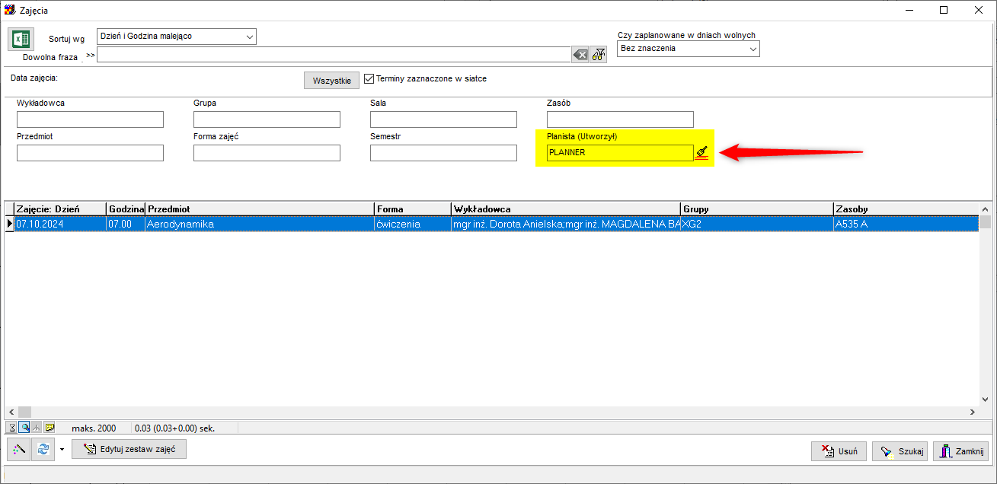

# Okno uprawnienia: Ulepszenie

Dodano możliwość filtrowania danych przez wpisanie jednostki organizacyjnej.

Usunięto pole wybory (odświeżaj automatycznie – uproszczenie).

Dodano pasek postępu.

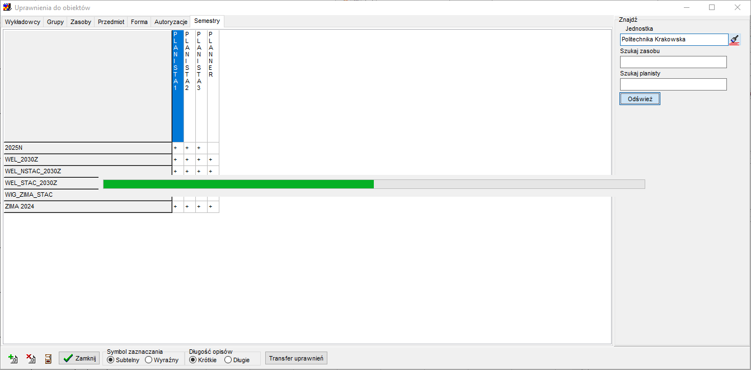

# Plan studiów: grupy przedmiotów

Dodano możliwość wyszukiwania przedmiotów wg grup przedmiotów, które można zdefiniować dla przedmiotu.

Aby zobaczyć grupy przedmiotów w Aplikacji należy wykonać kroki poniżej (zmiana ma wpływ na wszystkich użytkowników systemu):

Dodajemy nowy atrybut „Grupy przedmiotów” w oknie Przedmioty.

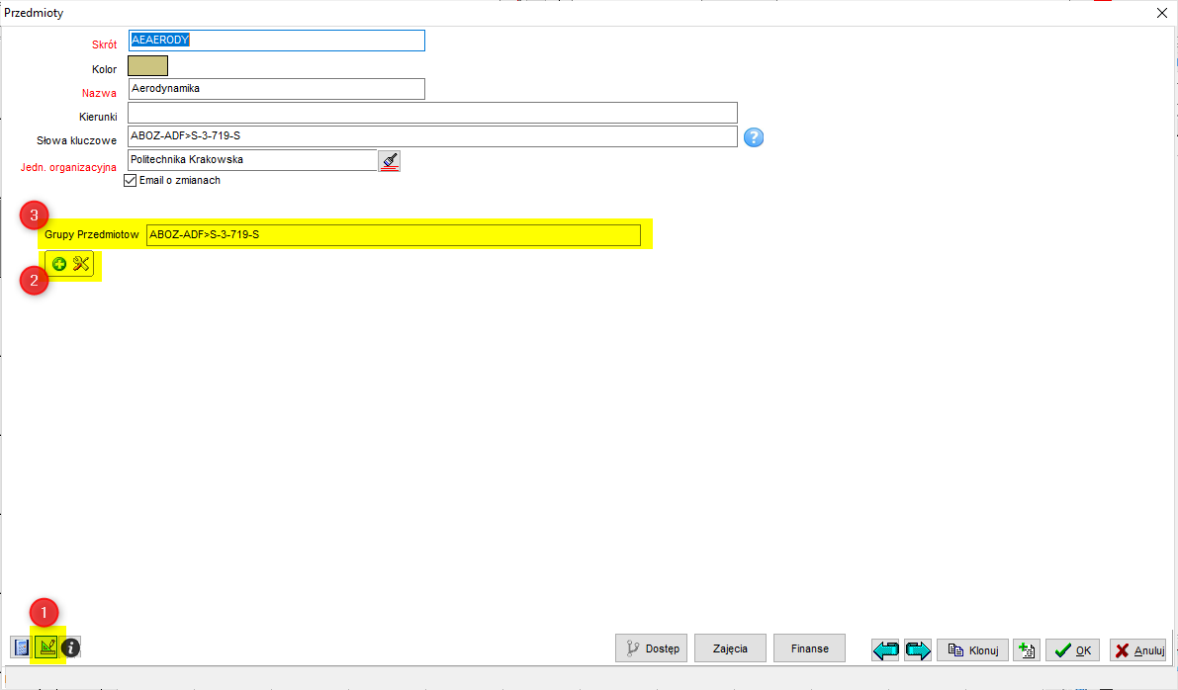

Narzędzia administracyjne > Atrybuty: Wydłużamy pole do 500:

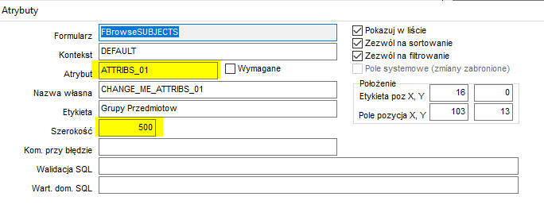

Ewentualnie wydłużamy pole do 500 w siatce:

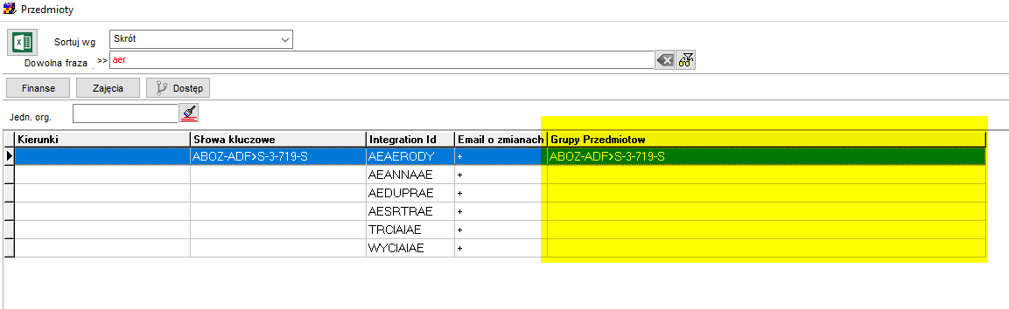

Zrobione!

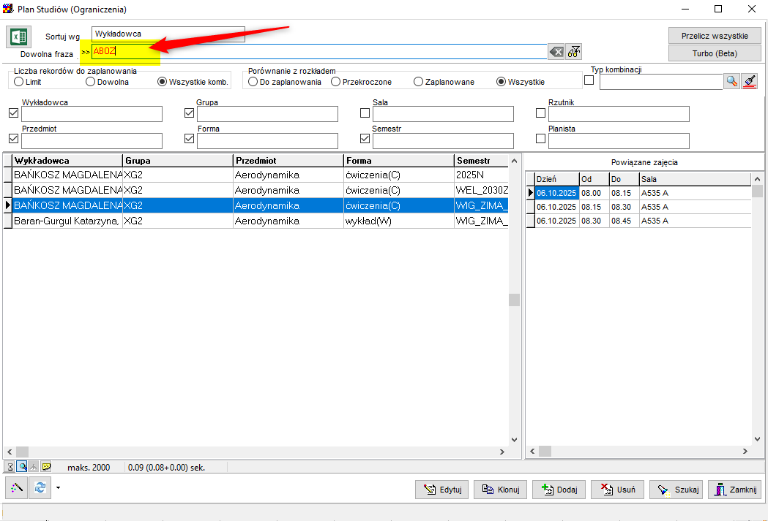

# Uprawnienia do widoczności semestru

Obecnie dostęp do semestrów może być ograniczany w taki sam sposób, jak dostęp do wykładowców, grup, sal, przedmiotów i form zajęć. Każdy użytkownik, który ma dostęp do semestru, może semestr modyfikować.

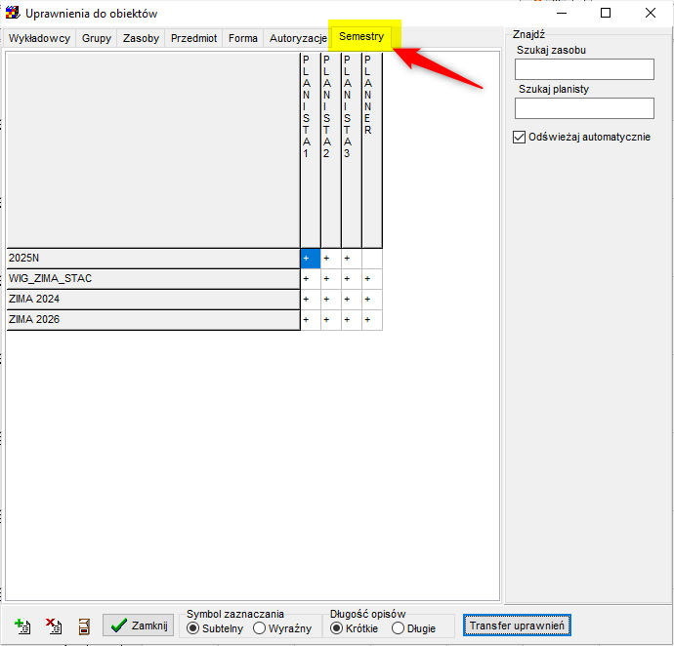

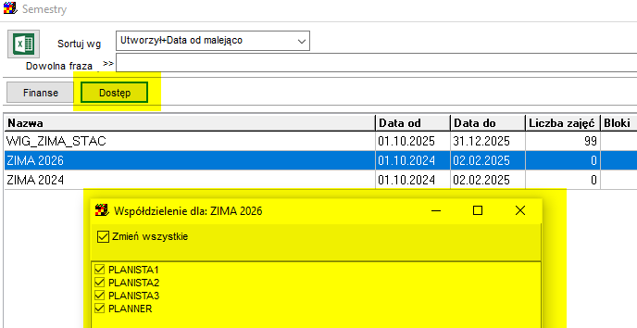

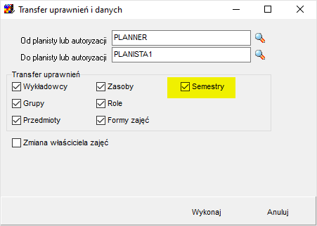

# Kod cyklu

Kod cyklu jest parametrem planisty / autoryzacji (a nie parametrem globalnym systemu)

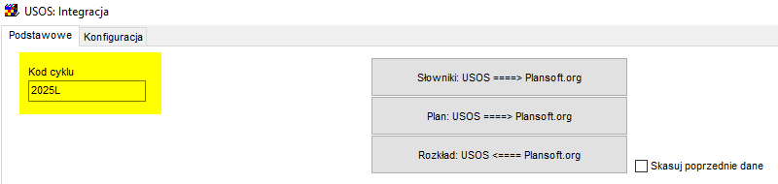

# Wybór pakietu integracyjnego dla USOS w ustawieniach Aplikacji

Wprowadzono możliwość wyboru nazwy pakietu do integracji z USOS.

W ten sposób można budować niezależne integracje, specyficzne dla określonej uczelni.

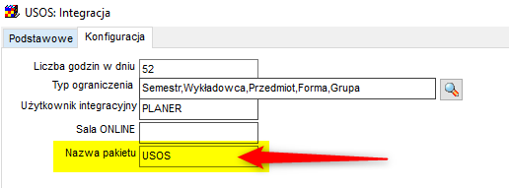

# Konfiguracja USOS: Tylko dla administratorów

Zakładka Konfoguracja w oknie USOS: Integracja jest obecnie dostępna tylko dla użytkowników o uprawnieniach administratora.

# Planista: Kod jednostki organizacyjnej

Obecnie planiście można przydzielić ID jednostki organizacyjnej.

(Pole jest widoczne w bazie danych, na ekranie nie jest wiedoczne)

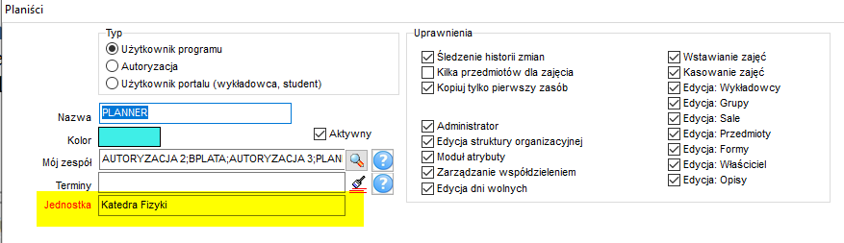

# Kod jednostki organizacyjnej: 20 znaków

Obecnie można wpisać 20 znaków w pole kod jednostki organizacyjnej (było 10).

Zmiana została wprowadzona ze względu na integrację z systemem USOS.

Aby zobaczyć zmiany należy:

* Pobrać i zaktualizować najnowszą wersję Aplikacji ze strony <https://www.plansoft.org/>, zakładka Pobierz.
* Za pomocą SQL Developer wykonać aktualizację zawartości bazy danych

<https://github.com/MaciejSzymczak/Plansoft.org/blob/master/cd/serverInstall/updates/2025.09.17.sql>